**МИНИСТЕРСТВО ЦИФРОВОГО РАЗВИТИЯ СВЯЗИ И МАССОВЫХ КОММУНИКАЦИЙ**

**Ордена Трудового Красного Знамени**  
**Федеральное государственное бюджетное образовательное учреждение высшего образования**

**«Московский технический университет связи и информатики»**

Кафедра «Интеллектуальные системы в управлении и автоматизации»

Лабораторная работа №5

Работа с классами

Выполнила: студентка группы

БВТ2402

Косякова Олеся Дмитриевна

Москва

2024

**Цель работы:**

Получить практический опыт работы с ООП в Python.

**Задания:**

**Задание 1: Базовый класс и методы**

1. Определите класс Book, который имеет три атрибута: **title** (название), **author** (автор), и **year** (год издания).
2. Добавьте метод get_info(), который возвращает информацию о книге в формате: "Название книги: [**title**], Автор: [**author**], Год издания: [**year**]".

**Задание 2: Работа с конструктором**

1. Определите класс **Circle** для представления круга.
2. Используйте конструктор **__init__** для инициализации радиуса круга (**radius**).
3. Добавьте метод **get_radius()**, который возвращает значение радиуса.
4. Добавьте метод **set_radius(new_radius)**, который позволяет изменить радиус круга.
5. Создайте объект класса **Circle**, измените его радиус и выведите новый радиус на экран

**Ход работы:**

1.

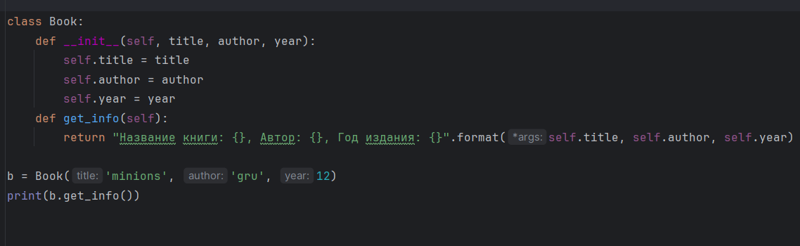

2.

